パブリックコメント意見提出用紙
案件名 | 水道料金の見直しについて
氏 名 |  | 【必須】
住 所 |  | 【必須】
電話番号 |  | 【必須】
メールアドレス
会社・団体名
ご意見
意見内容：
※ご意見提出していただいた方の個人情報は公表しません。
※記入する欄が不足する場合は、別の用紙でかまいませんので一緒に提出してください。

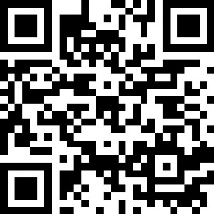
【提出方法】
◆窓口 ： 閲覧場所と同じ
◆郵送 ： 〒875-0065 臼杵市大字家野1445番2
臼杵市社会基盤整備・災害支援センター内
上下水道課 宛
◆ご意見入力専用フォーム https://logoform.jp/form/iLiF/1657678

【意見募集期間】令和8年7月15日（水）9時～令和8年8月14日（金）17時必着

